AW系列单进单出（1-10KVA）高频UPS产品介绍
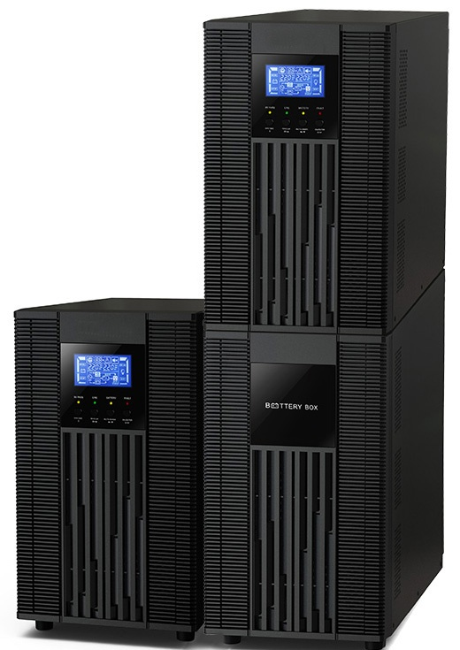
产品技术特点：
- 真正实现在线双转换
- 微处理器控制确保高可靠性
- 输入功率因素校正功能
- 输出功率因数可达0.8
- 宽市电输入范围（110V~300V）
- 高效的变频转换模式
- 兼容发电机输入
- 选配的智能SNMP卡能单独或与USB、RS232一起完美监控
- 透过显示器简易操作控制，并综合显示监控UPS状态

产品技术参数：
产品型号 |  |  |  | AW1000（L） | AW2000(L) AW1000L |  | AW3000(L) |  | AW6000(L) | AW1110(L)
额定容量 |  |  |  | 1000VA/800W | 2000VA/1600W |  | 3000VA/2400W |  | 6000VA/4800W | 10000VA/8000W
相制 |  |  |  | 单进单出
输入
输入电压 |  |  |  | 100/110/115/120/127VAC 或 200/208/220/230/240VAC |  |  |  |  | 208/220/230/240VAC
电压范围 |  |  |  | 55-150 VAC 或 110-300 VAC 于 50% 负载 |  |  |  |  | 110-300 VAC 于 50% 负载
 |  |  |  | 85-140VAC 或 160-280VAC 于 100% 负载 |  |  |  |  | 176-300 VAC 于 100% 负载
频率范围 |  |  |  | 40 Hz - 70 Hz |  |  |  |  | 46-54 Hz 或 56-64 Hz
功率因数 |  |  |  | ≥0.99@100%负载
输出
输出电压 |  |  |  | 100/110/115/120/127VAC或 200/208/220/230/240VAC |  |  |  |  | 208/220/230/240VAC
稳压精度  （电池模式） |  |  |  | ± 1 %
频率范围  （同步校正范围） |  |  |  | 47- 53 Hz 或 57 - 63 Hz |  |  |  |  | 46-54 Hz 或 56-64 Hz
频率范围  （电池模式） |  |  |  | 50 Hz ± 0.25 Hz 或 60Hz ± 0.3 Hz |  |  |  |  | 50 Hz±0.1 Hz 或 60Hz±0.1 Hz
峰值系数 |  |  |  | 3:1
谐波失真 |  |  |  | ≤3%THD（线性负载）  ≤6%THD （非线性负载） |  |  |  |  | ≤3%THD（线性负载）  ≤5%THD （非线性负载）
转换时间 |  |  | 市电至电池 | 0毫秒
 |  |  | 逆变至旁路 | 4毫秒（标准条件下） |  |  |  |  | 无
波形（电池模式） |  |  |  | 纯正弦波
效率
市电模式 |  |  |  | 88% |  | 88% |  | 90% | 92% | 93%
电池模式 |  |  |  | 83% |  | 85% |  | 88% | 90% | 91%
电池
标机 |  | 电池型号 |  | 12V/9Ah |  | 12V/9Ah |  | 12V/9Ah | 12V/7Ah | 12V/9Ah
 |  | 数量 |  | 2 |  | 4 |  | 6 | 16 | 16
 |  | 标准充电时间 |  | 4小时充电至90% |  |  |  |  | 9小时充电至90%
 |  | 最大充电电流 |  | 1A |  |  |  |  | 1A/2A（可调整）
长效机 |  | 数量 |  | 3（2颗可定制） |  | 6（4、8颗可定制） |  | 8（6颗可定制） | 16（20颗可定制）
 |  | 最大充电电流 |  | 1A/2A/4A/6A |  |  |  |  | 6A
显示说明
LCD显示 |  |  |  | 负载大小、电池容量、市电模式、电池模式、旁路模式、故障指示
警告声音
电池模式 |  |  |  | 每4秒响一声
电池电量低 |  |  |  | 每1秒响一声
过载 |  |  |  | 每1秒响一声
故障 |  |  |  | 连续鸣响
物理性能
标机 | 尺寸：  深*宽*高（mm） |  |  | 282*145*220 |  | 397*145*220 |  | 421*190*318 | 369*190*688 |  | 442*190*688
标机 | 净重（KG） |  |  | 9.8 |  | 17 |  | 27.6 | 61 | 66
长效机 | 尺寸：  深*宽*高（mm） |  |  | 282*145*220 |  | 397*145*220 |  |  | 369*190*318 | 442*190*318
长效机 | 净重（KG） |  |  | 4.1 |  | 6.8 |  | 7.4 | 12 | 16
使用环境
湿度 |  |  |  | 相对湿度20-90%且溫度0-40℃(不结露) |  |  |  |  | 相对湿度0-95%且溫度0-40°C （不结露）
噪音 |  |  |  | 少于50dBA @ 1米 |  |  |  |  | 少于55dBA @ 1米 | 少于58dBA@ 1米
控制管理
智能RS-232/USB |  |  |  | 支持 Windows® 2000/2003/XP/Vista/2008，Windows® 7/8，Linux 和 MAC
可选SNMP |  |  |  | 电源管理支持SNMP管理与网络管理
*当1-3KVA UPS设为恒压恒频模式时，输出功率会降额80%，当UPS的输出电压设为100/200/208VAC时，输出功率会降额80%。
*当6-10KVA UPS设为恒压恒频模式时，输出功率会降额60%，当UPS的输出电压设为208VAC时，输出功率会降额90%。
*200/208/220/230/240VAC仅使用于长效机（200VAC仅适用于1-3KVA）。

